„RUNDUM G´SUND- PUMPERL G´SUND“ IM KIRCHBACHER KINDERGARTEN
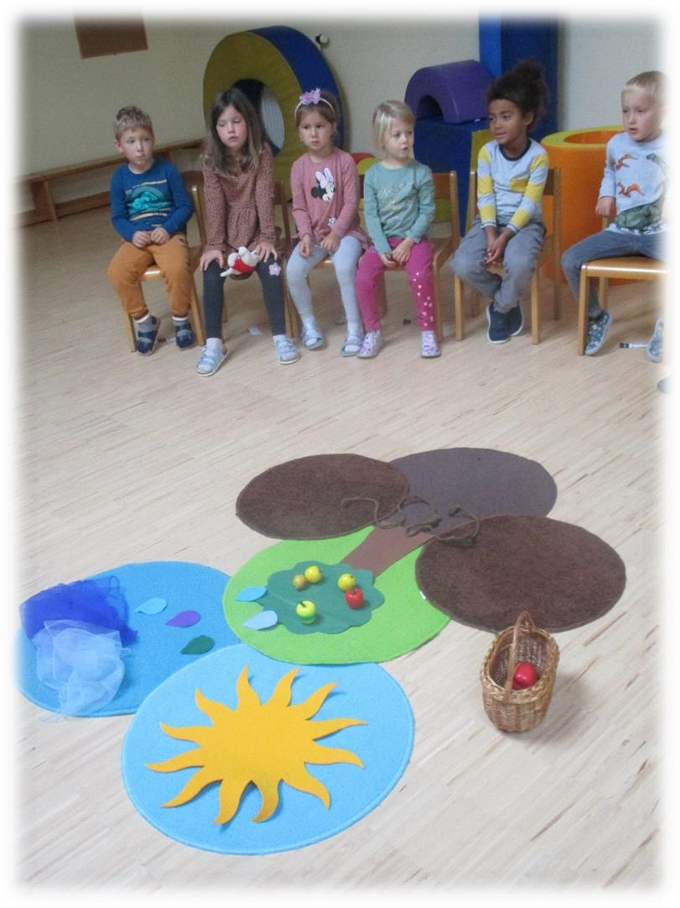
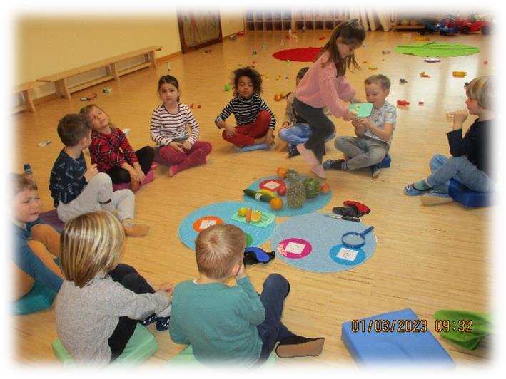
„Rundum g´sund durchs ganze Kindergartenjahr“ lautet das Jahresthema 2022/23 im Kindergarten Kirchbach. Der Kindergarten als Lebenswelt beeinflusst die Gesundheit von Kindern, Eltern und des Kindergartenteams. Unser Kindergarten nimmt am Projekt „Gesunder Kindergarten – gemeinsam wachsen“ teil. Das Projekt erstreckt sich über drei Jahre. Styria Vitalis, die österreichische Gesundheitskasse + die BVAEB bieten in diesem Zeitraum großartige Workshops für Kinder, für Eltern und für das Kindergartenteam an. Das Ziel hierbei ist es, Kindergärten dabei zu unterstützen, bereits in früher
Kindheit den Grundstein für eine langfristige Gesundheit zu legen. Die vier
Säulen Bewegung, Ernährung, psychosoziale Gesundheit und gesunde
Umgebung stehen im Vordergrund. Uns ist es wichtig, die Gesundheit in der Lebenswelt der Kinder, das Wohlbefinden und die Gesundheitskompetenz zu fördern und zu stärken und dementsprechend das Fundament für langfristige Gesundheit bereits in der frühen Kindheit zu legen.
Diese 4 genannten Säulen bieten wir in kindgerechter Aufbereitung an unserem
Schwerpunkttag – auch genannt „Pumperl g´sund Tag“ an. Dieser findet jeden
Mittwoch statt und erstreckt sich übers das ganze Kindergartenjahr. An diesem Tag werden wir weiters von externen Fachkräften besucht, die Aktivitäten in
den Bereichen Bewegung, Ernährung, Psychosoziale Gesundheit, Zahngesundheit, Medien u.v.m. für unsere Kinder anbieten.
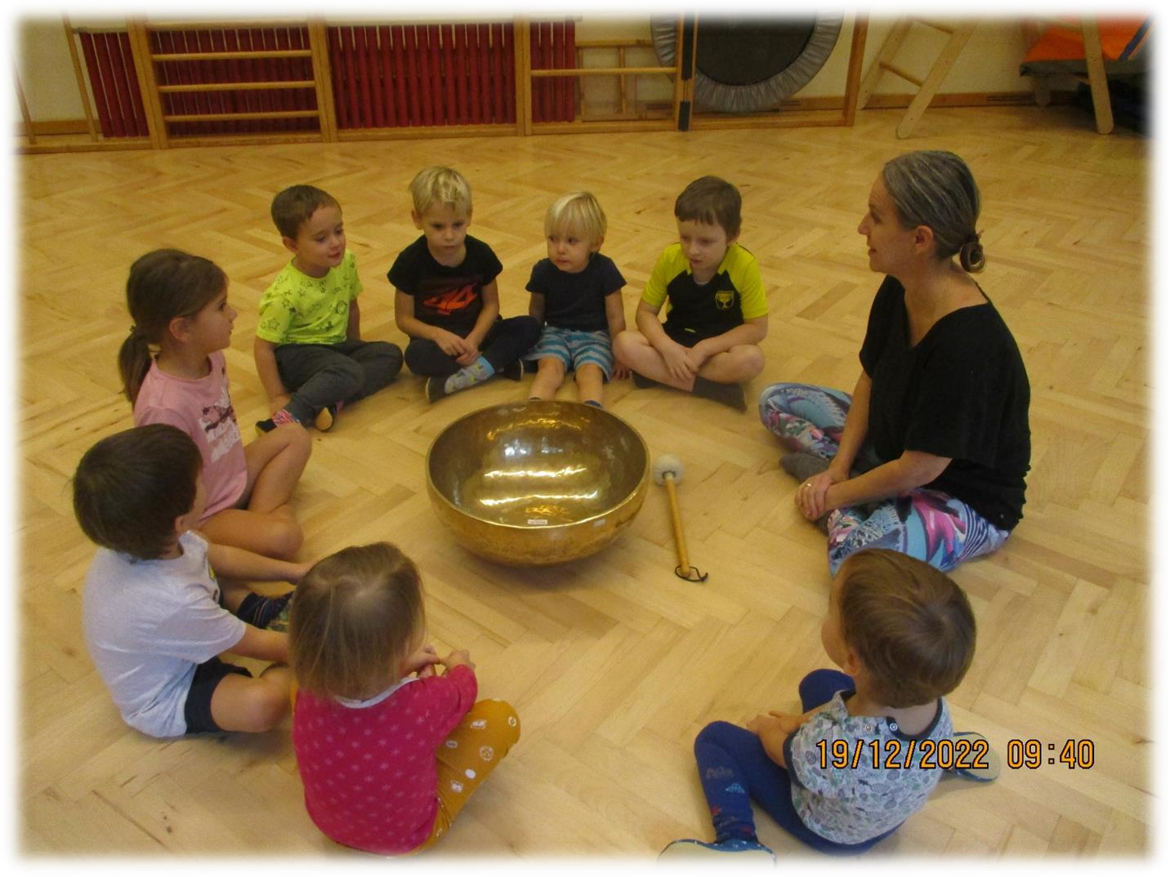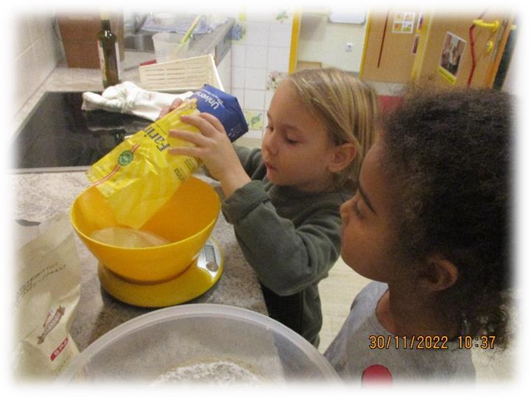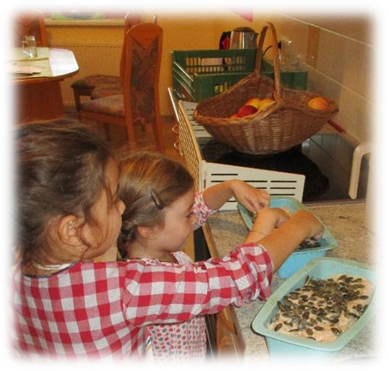

Unser Ablauf des Schwerpunkttages ist jedes Mal ein bisschen anders, da die Gesundheit ein sehr umfangreiches Thema ist. Am „Pumperl g´sund Tag“ können die Kinder viele tolle Angebote wie Erzählkreise, Geschichten, Bewegungseinheiten, Spiele, Tänze, Lieder sowie gemeinsames gesundes Kochen erleben und dabei aktiv mitwirken können. Alles dreht sich um das große Thema Körper, Gesundheit, Geist und Seele. An diesem Tag wird auch ein gemeinsamer Tanz „Jede Zelle meines Körpers ist glücklich“ getanzt und gesungen und als Ritual an jedem Mittwoch durchgeführt.

Am ersten „Pumperlg´sundtag“ wurde verschiedenes Obst organisiert, welches dankenswerterweise vom Genussladen Donnerer gesponsert wurde. Mit dem Obst legten die Kinder gemeinsam ein buntes Obstmandala. Wir besprachen, was davon alles bei uns wächst und heimisch ist. Danach bereiteten die Kinder einen leckeren Obstsalat zu, der dann gemeinsam verspeist wurde.
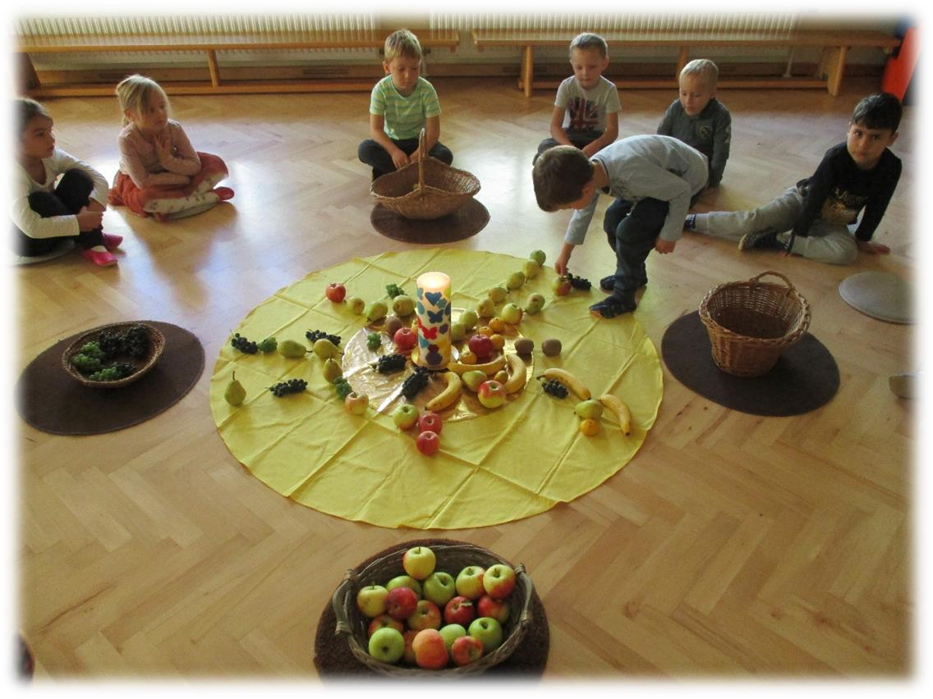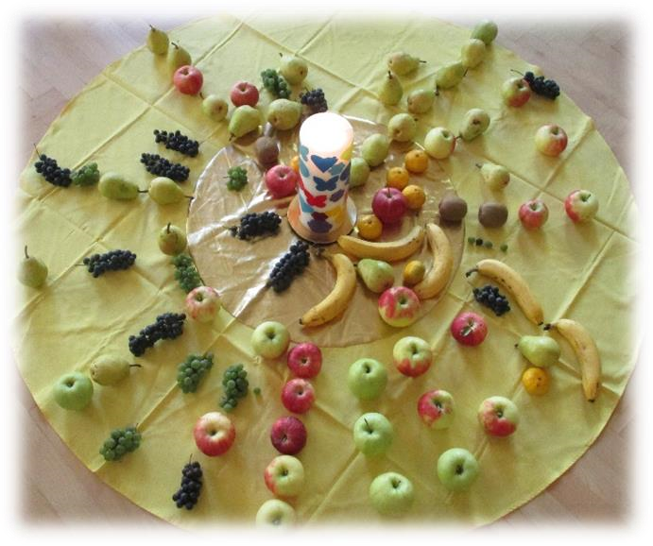

„Rund um den Apfel“ mit Apfelstrudel backen, verkosten, Apfelkino unter dem Titel „Apfel woher kommst du?“ - Entstehung des Apfels- vom Kern bis zum gereiften Apfel, das Ausspielen des Wachstums des Apfelbaumes als Rollenspiel mit Hilfe eines Liedes, begeisterte die Kinder am 2. Pumperlg´sundtag.
Das Ziel unseres tollen Gesundheitspojektes ist es, den eigenen Körper kennenzulernen, wahrzunehmen, auf Signale des eigenen Körpers zu hören und den eigenen Körper Pumperl g´sund zu halten.

Die Kinder freuen sich schon sehr auf unsere weiteren „Pumperl g´sund Tage“ und sind gespannt, was noch alles auf sie wartet.
